来料加工免税证明及核销办理

1. 【事项名称】

来料加工免税证明及核销办理

1. 【业务描述】

来料加工免税证明及核销办理事项是指从事来料加工业务的出口企业针对其来料加工出口货物，向主管税务机关申请办理来料加工免税证明及核销业务。

1.出口企业应在加工费的普通发票开具之日起至次月的增值税纳税申报期内，向主管税务机关退税部门申请出具《来料加工免税证明》，并将其转交给加工企业，加工企业持此证明向主管税务机关申报办理加工费的增值税、消费税免税手续。

出口企业在申请开具《来料加工免税证明》时，如提供的加工费增值税普通发票不是由加工贸易手（账）册上注明的加工单位开具的，主管税务机关应要求出口企业提供书面说明理由及主管海关出具的书面证明，否则不得申请开具《来料加工免税证明》，相应的加工费不得申报免税。

2.出口企业应当在海关办结核销手续的次年5月15日前，向主管税务机关办理来料加工出口货物免税核销手续。未按规定办理来料加工出口货物免税核销手续或者不符合办理免税核销规定的，委托方应按规定补缴增值税、消费税。

1. 【设定依据】

《国家税务总局关于发布<出口货物劳务增值税和消费税管理办法>的公告》（国家税务总局公告2012年第24号）第九条第（四）项第2目

1. 【办理材料】

1.来料加工免税证明办理：

|  |  |  |  |  |
| --- | --- | --- | --- | --- |
| 序号 | 材料名称 | | 数量 | 备注 |
| 1 | 《来料加工免税证明申请表》及申报电子数据 | | 1份 |  |
| 2 | 进口货物报关单复印件 | | 1份 |  |
| 3 | 加工贸易手(账)册 | | 1份 |  |
| 4 | 加工企业开具的加工费增值税普通发票复印件 | | 1份 |  |
| 有以下情形的，还应提供相应材料 | | | | |
| 适用情形 | | 材料名称 | 数量 | 备注 |
| 加工费发票不是由加工贸易手（账）册上注明的加工单位开具的 | | 企业的书面说明 | 1份 |  |
| 主管海关出具的书面证明 | 1份 |  |

2.来料加工免税核销办理：

|  |  |  |  |
| --- | --- | --- | --- |
| 序号 | 材料名称 | 数量 | 备注 |
| 1 | 《来料加工出口货物免税证明核销申请表》及电子数据 | 1份 |  |
| 2 | 《来料加工免税证明》 | 1份 |  |
| 3 | 海关签发的核销结案通知书 | 1份 |  |
| 4 | 加工企业开具的加工费增值税普通发票复印件 | 1份 |  |

1. 【办理地点】

可通过办税服务厅（场所）、电子税务局办理，具体地点和网址可从省（自治区、直辖市和计划单列市）税务局网站“纳税服务”栏目查询。

1. 【办理机构】

主管税务机关

1. 【收费标准】

不收费

1. 【办理时间】

税务机关应自受理之日起5个工作日内办结（相关资料信息等需进一步核实真实性的除外）。

1. 【联系电话】

主管税务机关对外公开的联系电话，可从省（自治区、直辖市和计划单列市）税务局网站“纳税服务”栏目查询。

1. 【办理流程】

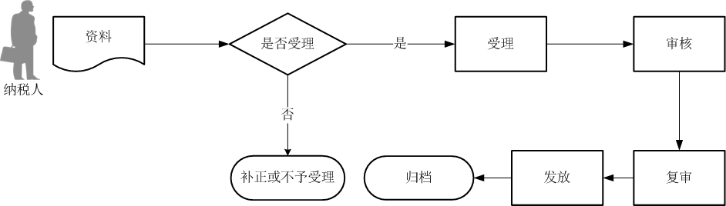

1. 【纳税人注意事项】

1.纳税人对报送材料的真实性和合法性承担责任。

2.文书表单可在省（自治区、直辖市和计划单列市）税务局网站“下载中心”栏目查询下载或到办税服务厅领取。

3.纳税人使用符合电子签名法规定条件的电子签名，与手写签名或者盖章具有同等法律效力。

4.纳税人提供的各项资料为复印件的，均须注明“与原件一致”并签章。

5.出口企业或其他单位认为出口退税有关证明出具有误需要作废的，应向原出具证明的税务机关提申请作废已出具证明。

1. 【基本规范】

1.受理

办税服务厅或电子税务局接收资料信息，核对资料信息是否齐全、是否符合法定形式、填写内容是否完整，符合的即时受理；对资料不齐全、不符合法定形式或填写内容不完整的，一次性告知应补正资料或不予受理原因。

2.办理

办税服务厅1个工作日内将资料信息流转至相关责任部门。

3.反馈

办理结束后，出具相应证明由纳税人签收，将核销数据反馈纳税人；电子税务局办理的，将办理结果通过电子税务局反馈给纳税人。

4.归档

将资料进行归档。不得将纳税人的办理材料用于与政务服务无关的用途。

1. 【升级规范】

1.拓展办税渠道，实现电子税务局、标准版国际贸易“单一窗口”出口退税平台与税务端管理系统数据互通、一体运行。

2.完善税务机关内部与海关等部门的信息传输共享，实现出口退（免）税证明网上办理。